OData数据服务使用说明
为了更好的利用Excel、PowerBI、Tableau等第三方分析和呈现工具，魔方网表现已提供OData数据服务接口（针对空间列表和表单数据提供OData访问连接）。通过Excel、PowerBI、Tableau等第三方工具访问魔方提供的OData数据服务接口，可将魔方表单数据加载进第三方工具。
以下内容将以Excel访问OData服务为例，介绍如何使用Excel消费魔方OData连接并生成一个简单的图表。（目前魔方OData数据服务接口仅支持访问匿名可访问的表单及数据，支持“文本”，“数字”，“多行文本”，“日期”，“日期时间”，“编码”，“系统”，“网址”，“树”，“下拉“，”复选框“字段。）

1复制OData连接
点击魔方系统右上角” 更多 -> OData连接 ”进入OData连接管理界面，如下图所示：
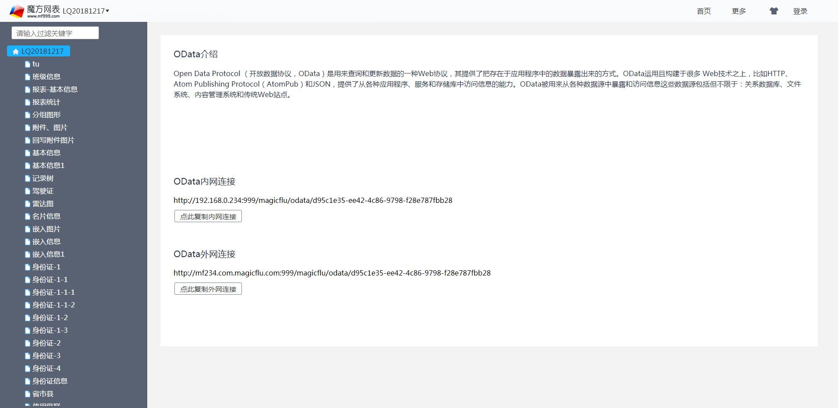
点击左侧导航树的空间名称可以复制空间级别OData连接，点击左侧导航树的表单名称可以复制表单级OData连接。

2使用Excel消费空间级OData连接
2.1按照步骤1复制空间级OData连接
2.2打开excel，切换到“数据”选项卡
2.3点击 "新建查询"，然后选择"从其他源->从OData源(O)"，弹出"OData数据源"对话框
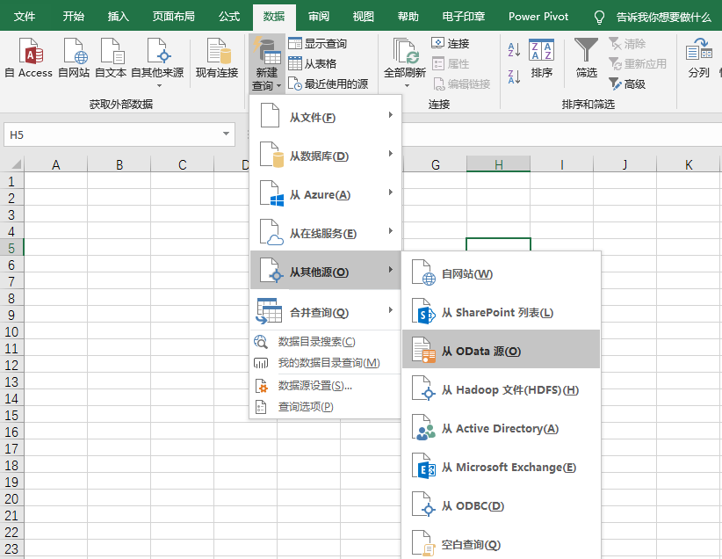
2.4输入空间级OData连接,点击确定，弹出表单列表导航器对话框
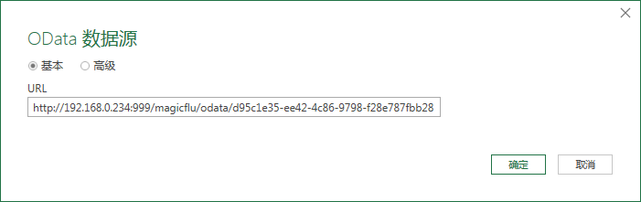
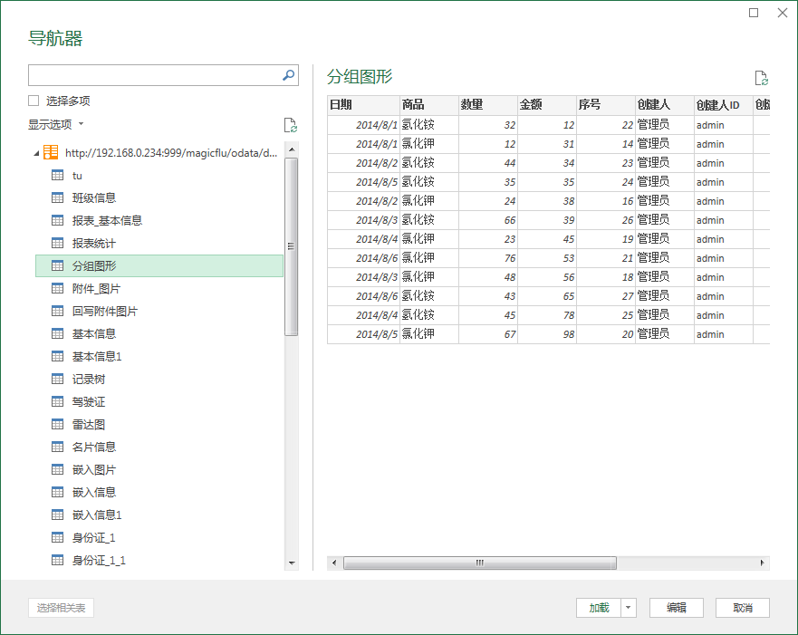
2.5点击左侧导航器的表单，右侧会加载表单对应的部分预览数据，点击下方加载按钮可将数据加载进Excel
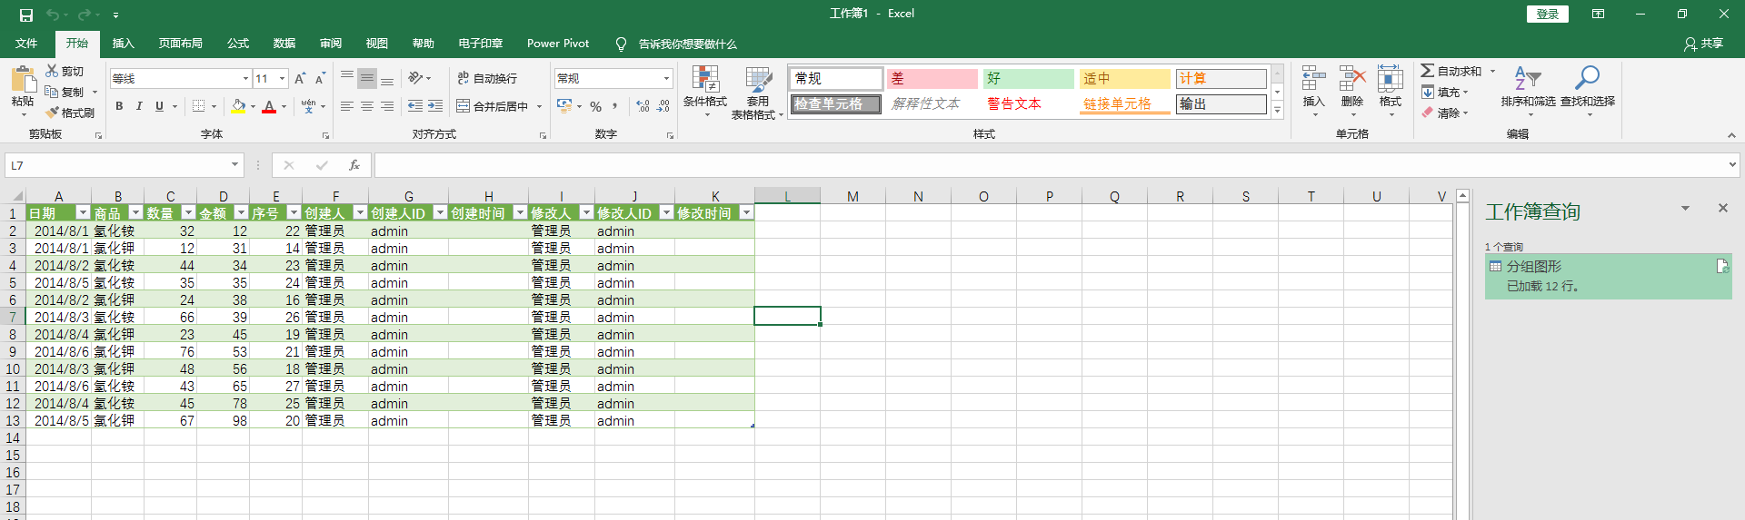
2.6点击如下图的刷新按钮可以加载最新表单的数据
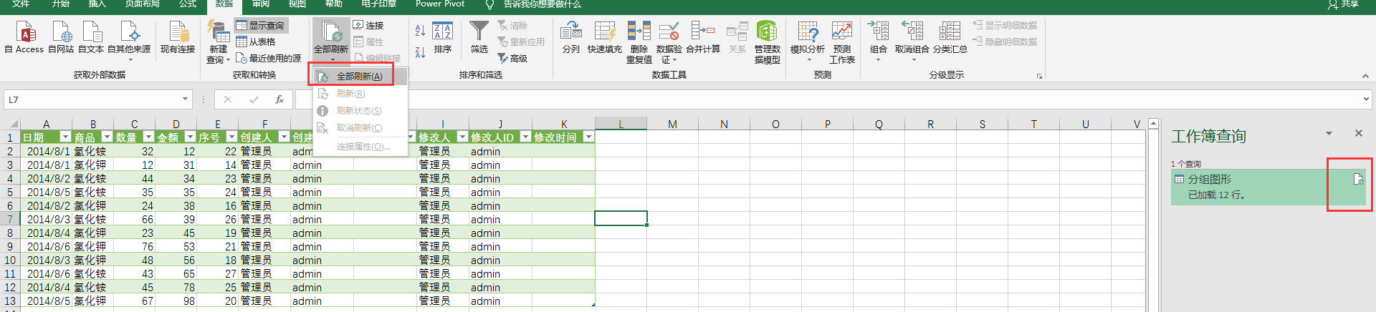

3使用Excel消费表单级OData连接
3.1按照步骤1复制表单级OData连接
3.2打开excel，切换到“数据”选项卡
3.3点击 "新建查询"，然后选择"从其他源->从OData源(O)"，弹出"OData数据源"对话框
3.4输入表单级OData连接,点击确定，弹出表单部分示例数据对话框
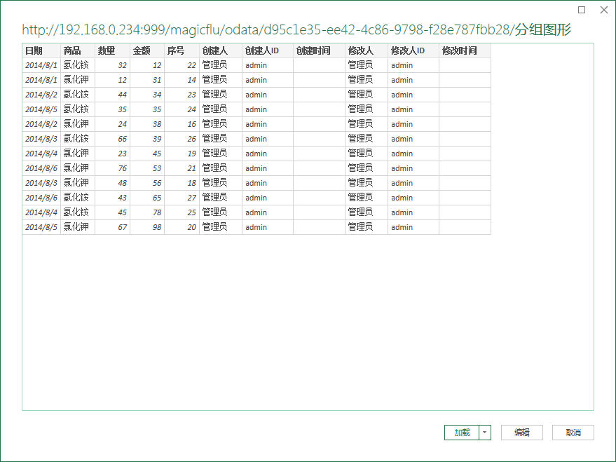
3.5同样点击上图下方的加载按钮可将数据加载进Excel，利用Excel可对数据做各式呈现。
最后，通过OData数据服务接口将表单数据加载进Excel之后，我们就可以通过将表单数据作为基础数据，使用Excel来制作各式各样的数据透视表了，如下图


